2018年杭州中考化学试卷真题【word版含答案】
1.南京理工大学胡炳成团队用新方法制得了NaN₅·3H₂O.该化合物中含有N₅⁻等微粒。已知N为7号元素，则下列有关说法正确的是
A. N₅⁻是一种单质 B.1个N₅⁻带1个单位的正电荷
C.1个N₅⁻中共含有35个质子 D.1个N₅⁻中共含有35个电子
2.一种用软锰矿(主要成分是MnO₂)制备KMnO₄的工艺中主要涉及下列反应:
①2MnO₂+O₂+ 4KOH2K₂MnO₄+ 2H₂O
②2K₂MnO₄+2H2O==2KMnO₄+2KOH+H₂↑
下列有关说法正确的是
A. K₂MnO₄中锰元素显十7价 B. KMnO₄属于盐类物质
C.反应②属于复分解反应 D.该制法中K₂MnO₄是主要原料
10.右图为氢气还原氧化铜的实验装置图，下列有关分析正确的是
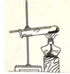
A.装置中试管口需略向下倾斜，主要是为了利于通入氢气
B.在给试管内药品加热前,需先通氢气排尽试管内的空气
C.待药品完全反应后,需同时撤去酒精灯和通氢气的导管
D.该实验装置也可直接用于一氧化碳还原氧化铜的实验
16.小金在做硫燃烧实验时，进行了如下操作：①在铺有细沙的燃烧匙里放入少量硫；②将燃烧匙在酒精灯火焰上加热，直至硫燃烧；③将燃烧匙伸入盛有氧气的集气瓶中(集气瓶内盛有滴加紫色石装试液的少量水)。实验中可观察到的现象与结论不符合的是
A.对比①和②可说明硫燃烧需要达到一定的温度
B.对比②和③中硫的燃烧现象说明氧气具有助燃性
C.在③中观察到紫色石蕊试液变红，说明硫燃烧是化学变化
D.在③中观察到紫色石蕊试液变红，说明硫燃烧产物是一种酸
19.小金做了如下实验:将4.2克铁粉和4.0克氧化铜粉末均匀混合，然后一次性投入盛有200克9.8%稀硫酸的大烧杯中。观察到如下现象:立即出现红色固体，前阶段没有明显的气泡产生，后阶段产生大量无色气泡，充分反应后上层清液是浅绿色。由此小金作出下列判断，其中不合理的是
A.“立即出现红色固体”是由于很快发生了如下转化：CuOCuSO4Cu
B.“产生大量无色气泡”是由于发生了如下反应:Fe+ H₂SO₄=FeSO₄+H₂↑
C.该实验条件下，硫酸铜比稀硫酸更容易跟铁粉发生反应
D.在不同浓度的硫酸铜和稀疏酸的混合溶液中投入铁粉，都是硫酸铜先跟铁粉反应
23.(4分)某化工厂利用含有1% -2%BaCO₃的废料制取BaCl₂(废料中其他物质不溶于水和稀盐酸、且不与稀盐酸反应)。其部分流程如下:
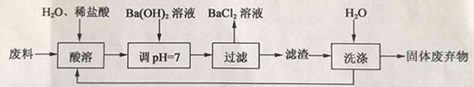
滤渣必须经过充分洗涤，确保其中Ba²⁺含最达到规定标准才能作为固体度弃物处理，检验Ba²⁺的试剂可用______，洗涤滤渣的主要目的是________。
24.(4分)CO₂的转化和利用是一个热门的研究课题。回答下列相关问题:
(1)2016年我国科研人员研制出一种“可呼吸CO₂”的电池，放电时该电池“吸收CO_{,2}”，充电时该电池“放出CO₂”。放电时，金属钠和CO₂发生置换反应生成一种非金属单质和一种常见的盐，写出此反应的化学方程式_________。
(2)2018年5月，某杂志介绍了我国的项研究成果：在一种新催化剂作用下可实现二氧化碳高效转化为甲醇，相关反应如图所示，参加反应的甲和乙的分子个数之比为_________。
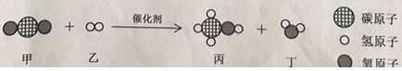
28. (6分)小金为探究铁制品锈蚀的条件，进行如下实验：
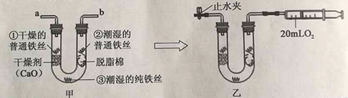
步骤1:利用图甲所示装置，将干燥的O₂从导管a通入U形管(装置气密性良好.药品如图所示)；待U形管内充满O₂后，在导管b处连接一活塞推至底部的注射器收集20mLO₂后在导管a处连接乳胶管并用止水夹夹紧，如图乙所示。
步骤2:一段时间后，观察U形普内的铁丝其现象如表所示。
观察对象 | 现象
①干燥的普通铁丝 | 没有明显变化
②潮湿的普通铁丝 | 较多红褐色锈斑
③潮湿的纯铁丝 | 没有明显变化
(1)步骤1中，检查U形管内是否已充满O₂的方法是_______。
(2)铁制品锈蚀的条件之一是需要 O₂，在此实验中能支持此条件的证据是_____。
(3)通过对比实险现象，此实验还可得出铁制品锈蚀的条件是________。
29.(8分)碱式碳酸锌[Zn_{x}(OH)_{y}(CO₃)_{z}]是制备功能材料ZnO的原料，其化学反应表达式为: Zn_{x}(OH)_{y}(CO₃)_{z} ZnO+CO₂↑+H₂O(x、y、z为正整数)。小金设计了图甲所示装置对碱式碳酸锌的组成进行探究(装置气密性良好，药品足量，实验操作正确):
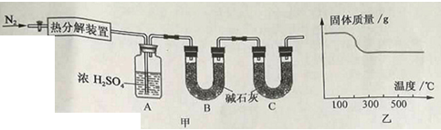
(1)图甲中装置B的作用是___________。
(2)查阅资料发现在不同温度条件下充分加热等质量的碱式碳酸锌样品，剩余固体的质量与加热温度的关系如图乙所示。实验中加热时，热分解装置的温度至少要达到______℃(选填“200”、“300”或“100”)。
(3)部分实验步骤为：“……加热前先通人N₂排尽装置内的空气，关闭通入N₂的活塞，……控制一定温度下加热……”。实验过程中可根据_____现象判断碱式碳酸锌样品已完
36.(4分)用“盐酸——硫化钡法”生产BaCl₂会放出有毒气体H₂S(其水溶液有酸性)，可用NaOH吸收H₂S制取Na₂S进行处理。下表为H₂S回收工艺的各项生产成本:
表 H₂S回收工艺的各项生产成本
项目 | 单价(元/吨)
NaOH | 2500
Na₂S | 5000
辅助费用(以处理1吨H₂S计) | 1114
(1)工业处理尾气需考虑经济效益和社会效益，根据上述资料分析，单从经济效益考虑这种处理H₂S的方法是______(选填“盈利”或“亏损”)的。
(2)若某化工厂每天要处理10吨H₂S，需消耗NaOH多少吨? (写出计算过程，结果保留1位小数)

2018年杭州中考化学试卷真题参考答案
1C 2B 10B 16D 19D
23.(4分)稀硫酸 防止固体废弃物中可溶性钡盐对环境的污染
24. (4分)(1)4Na+3CO2=2Na2CO3+C (2)1:3
28. (6分)
(1)将带火量的木条放置在b导管口.若木条复燃,则证明U形管内已充满O₂
(2)观察到注射器活塞向左移动(或注射器内O₂体积减少)
(3)水分和金属的内部结构
29. (8分)
(1)吸收反应生成的CO₂；(2)300
(3)一段时间.A装置中的长导管管口不再有气泡冒出；(4)5：6:2
36.(4分)
(1)盈利
（2）23.5吨

